附件2：
辅导员、书记审核流程
辅导员、书记手机登录“i金审”app（苹果用户登录“i金审”微信小程序）——“待办”——“流程表单”——点击右上角“筛选”倒三角按钮--—“奖学金申请”--—查询——选择学生奖学金申请信息，逐条审核——审核完成后可选择“通过”、“不通过”或“驳回”。
选择“通过”：辅导员审核通过后结转至书记，书记审核通过后流程结束。
选择“不通过”：则该生信息审核不通过，该生无法再次发起申请
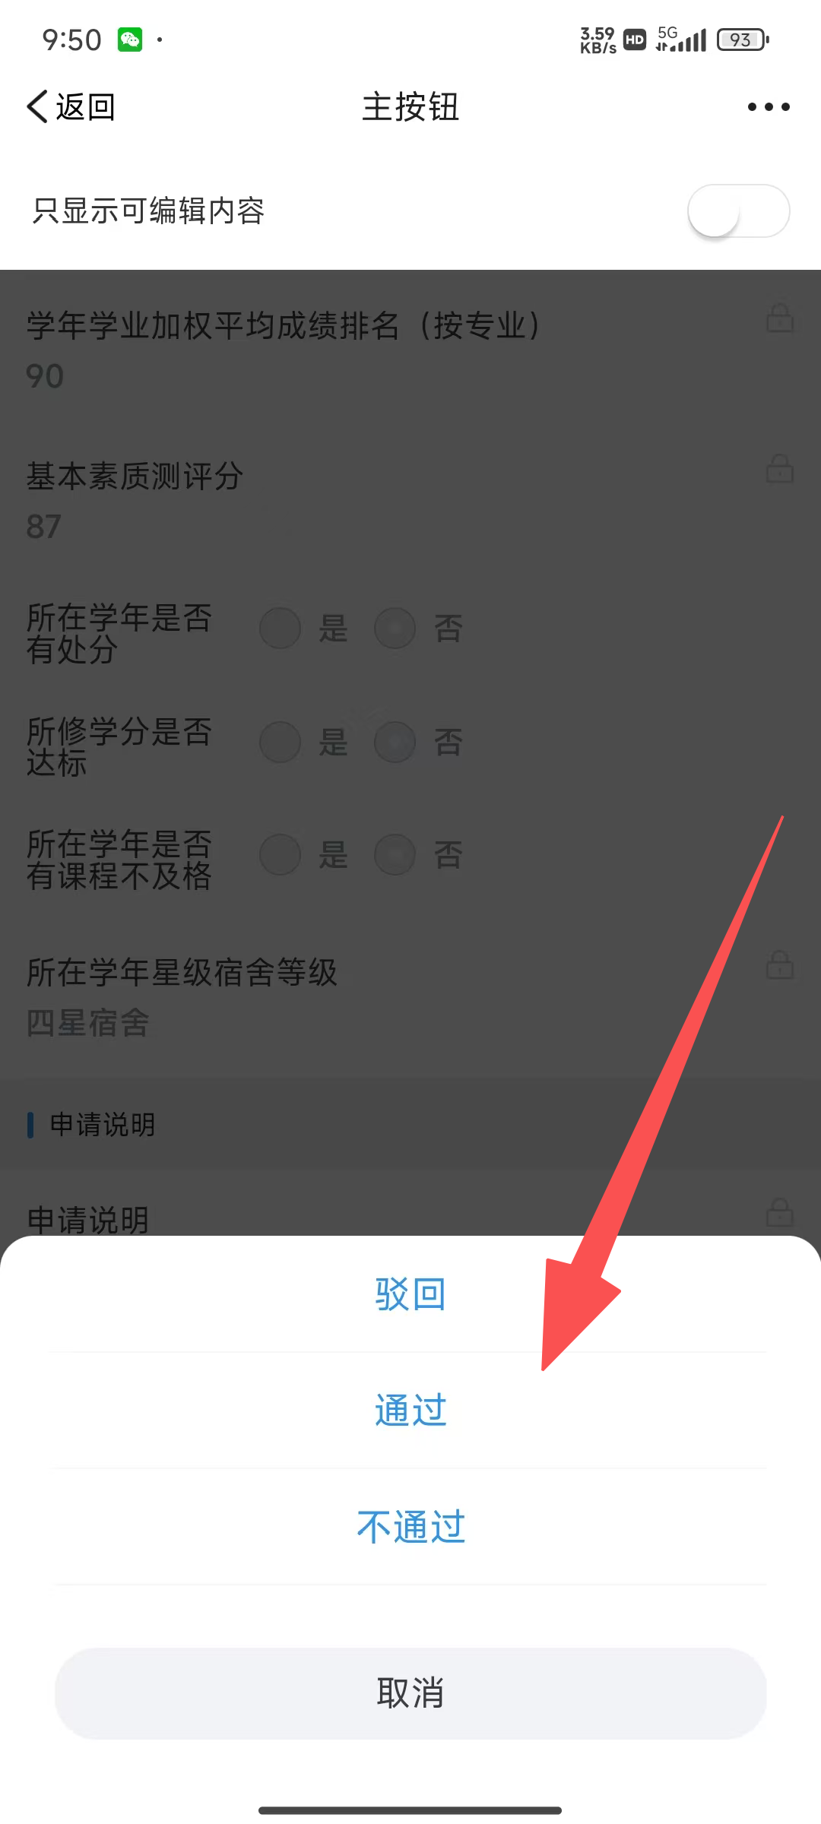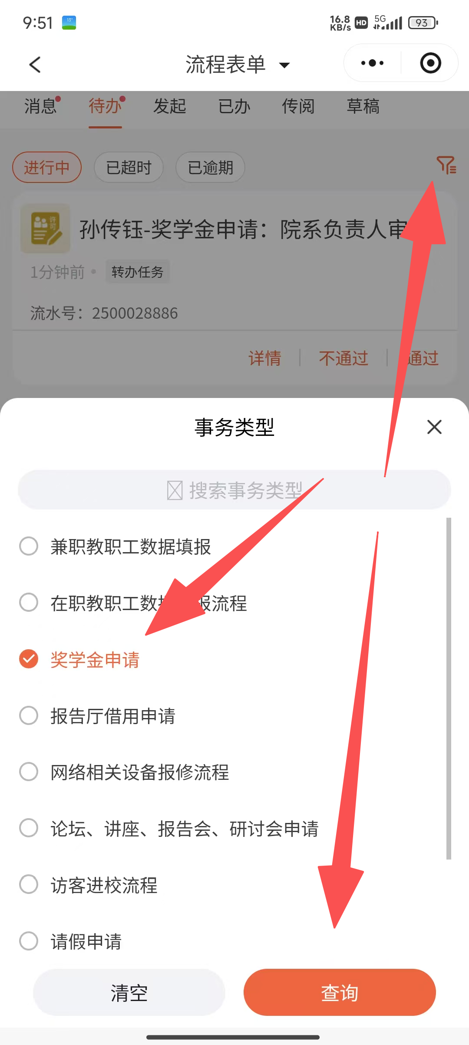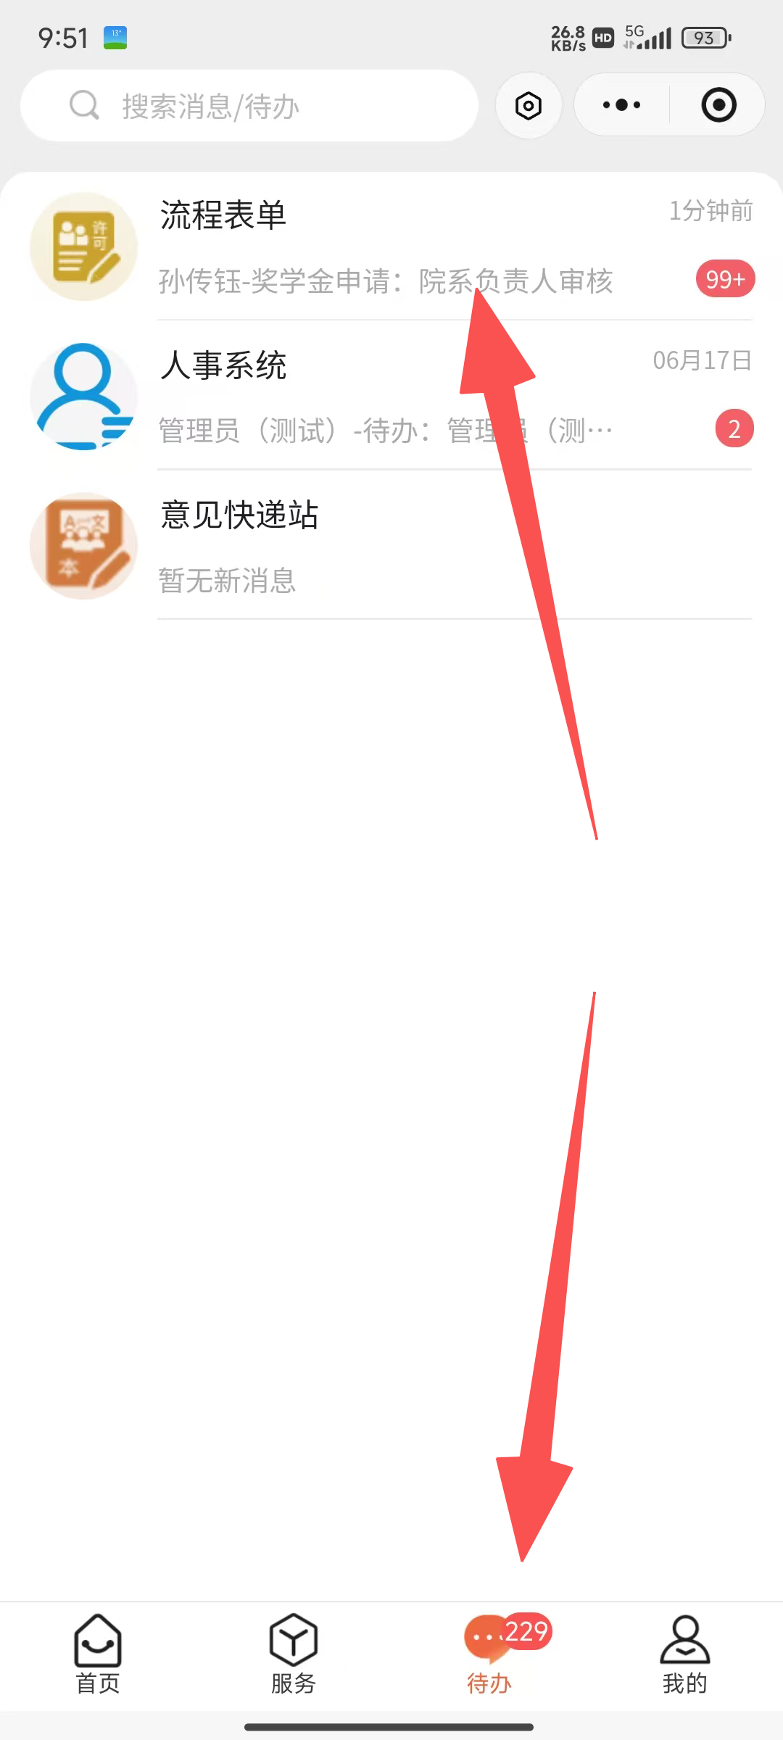选择“驳回”:学生如需修改信息，驳回后可再次发起申请

